講師派遣依頼書
金融広報アドバイザーの派遣を以下の通り依頼します。

令和 年 月 日
沖縄県金融広報委員会 事務局 宛  ＦＡＸ：０９８－８６３－９２１５ |  |  | 団体名  代表者名  担当者名  住所 〒  ＴＥＬ  ＦＡＸ
１ | 希望日時 | 第１希望：令和 年 月 日（ ） ： ～ ：
 |  | 第２希望：令和 年 月 日（ ） ： ～ ：
 |  | 第３希望：令和 年 月 日（ ） ： ～ ：
２ | 開催場所 | 会場名
 |  | 所在地
 |  | 電話番号
３ | 希望テーマ
４ | 講師の希望 | あり（ アドバイザー）／なし（事務局に一任）
５ | 対象者（年齢層）
 | 人数 | 名
６ | その他 | ※講座内容や資料の送付等、ご要望があれば記入してください
※個人情報の取扱について、ご記入いただきました個人の氏名等につきましては講師派遣状況の把握以外には利用いたしません。
※講師の日程の都合等により、お受けできない場合がございます。開催予定日の１か月前までを目処にお申し込みください。
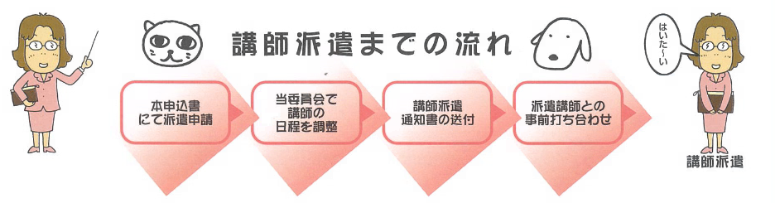
※派遣は、参加費無料の講座のみ対象といたします。

